Trường THPT MẠC ĐĨNH CHI
ĐÁP ÁN ĐỀ THI HK2 Năm học 2014-2015
Môn: VẬT LÝ – Khối 10 – Chương trình cơ bản
Thời gian: 45 phút

Câu 1. (3 điểm) Phát biểu định nghĩa động năng
Động năng của một vật là năng lượng do vật chuyển động mà có. 1.0 điểm
Động năng có giá trị bằng một nửa tích của khối lượng và bình phương vận tốc của vật. 1.0 điểm
Áp dụng:
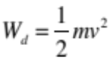 0.5 điểm
=4.32 J 0.5 điểm
Câu 2. (2 điểm)
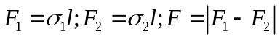Hoặc 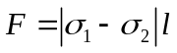 1.5 điểm
F=0.0033N 0.5 điểm
Câu 3. (3 điểm)
Trạng thái 2:
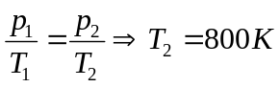 0.5+0.5 điểm
Trạng thái 3:
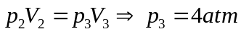 0.5+0.5 điểm
Trạng thái 4:
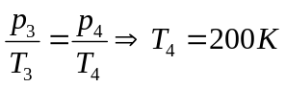hoặc 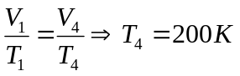 0.5+0.5 điểm
Câu 4. (2 điểm)
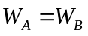 1.0 điểm
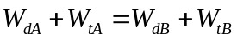 0.5 điểm
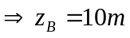 0.5 điểm

Thiếu hoặc sai đơn vị đáp số trừ 0,25đ – mỗi bài thi trừ tối đa 0,5đ
Học sinh giải cách khác, nếu đúng nhận được toàn bộ số điểm tương ứng

Trường THPT MẠC ĐĨNH CHI
ĐÁP ÁN ĐỀ THI HK2 Năm học 2014-2015
Môn: VẬT LÝ – Khối 10 – Chương trình nâng cao
Thời gian: 45 phút

Câu 1. (2 điểm) Phát biểu định lí động năng
Độ biến thiên động năng của một vật bằng công của ngoại lực tác dụng lên vật. 2.0 điểm
Câu 2. (2 điểm)
Hoặc 1.5 điểm
F=0.0033N 0.5 điểm
Câu 3. (3 điểm)
Trạng thái 2:
0.5+0.5 điểm
Trạng thái 3:
0.5+0.5 điểm
Trạng thái 4:
hoặc 0.5+0.5 điểm
Câu 4. (3.0 điểm)
a. 1.0 điểm
0.5 điểm
0.5 điểm
b. Cả 2 đều đúng, tùy theo cách chọn gốc thế năng . 1.0 điểm
Hoặc
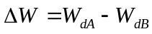 0.25 điểm
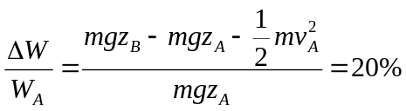 0.5 điểm

Thiếu hoặc sai đơn vị đáp số trừ 0,25đ – mỗi bài thi trừ tối đa 0,5đ
Học sinh giải cách khác, nếu đúng nhận được toàn bộ số điểm tương ứng

Trường THPT MẠC ĐĨNH CHI
ĐÁP ÁN ĐỀ THI HK2 Năm học 2014-2015
Môn: VẬT LÝ – Khối 10 – Chương trình chuyên
Thời gian: 45 phút

Câu 1. (2 điểm) Phát biểu định lí động năng
Độ biến thiên động năng của một vật bằng công của ngoại lực tác dụng lên vật. 2.0 điểm
Câu 2. (2 điểm)
Hoặc 1.5 điểm
F=0.0033N 0.5 điểm
Câu 3. (3.5 điểm)
Trạng thái 2:
0.5+0.5 điểm
Trạng thái 3:
0.5+0.5 điểm
Trạng thái 4:
hoặc 0.5+0.5 điểm
Vẽ hình 0.25+0.25 điểm
Câu 4. (2.5 điểm)
1. Áp dụng định luật bảo toàn động lượng
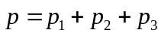 0.5 điểm
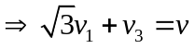 0.25 điểm
Áp dụng định luật bảo toàn cơ năng
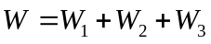 0.5 điểm
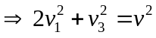 0.25 điểm
Giải hệ phương trình, ta được:
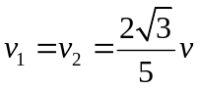 0.5 điểm
2.Áp dụng định luật bảo toàn cơ năng
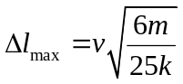 0.25 điểm
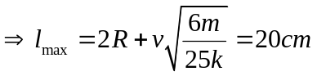 0.25 điểm

Thiếu hoặc sai đơn vị đáp số trừ 0,25đ – mỗi bài thi trừ tối đa 0,5đ
Học sinh giải cách khác, nếu đúng nhận được toàn bộ số điểm tương ứng

